# LABORATÓRIO DE HIDRÁULICA EXPERIEMNTAL E RECURSOS HIDRICOS (LAHER) – CAA – NT - UFPE

## Descrição física das instalações, facilidades de acesso e manutenção.

O Laboratório de Hídráulica e Recursos Hídricos pertence ao Núcleo de Tecnologia do Centro Acadêmico do Agreste – UFPE foi montado com objetivo promover, principlamente, atividades de ensino, porém está equipado para proporcionar ensaios voltados para pesquisa e extensão. O LAHER também poderá realizar a prestação de serviços laboratoriais e de consultoria técnica na área ambiental, vinculado à aprovação da área de Recursos Hídricos. O laboratório possue área aproximade de 30 m2, localizadas no térreo do bloco C, conforme Figura 1.

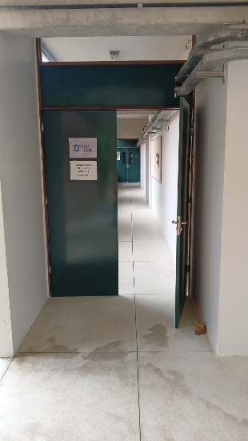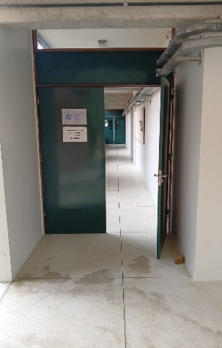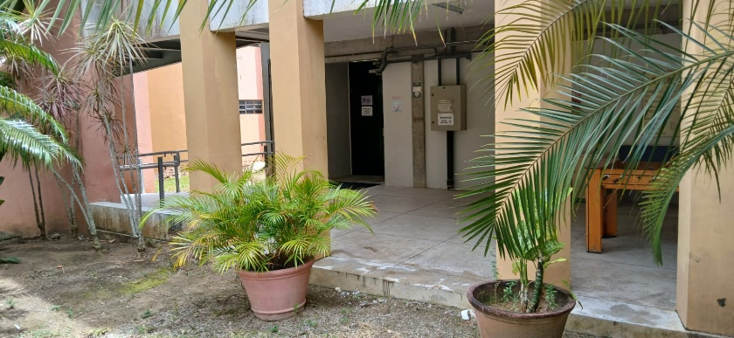

**Figura 1** – Bloco de Entrada do LAHER

## Infraestrutura do LAHER.

O laboratório dispõe de equipamentos para o ensino, com diferentes equipamentos educacionais e bancadas de estudo para compreensão e análise de fonomenos hidráulicos e hidrologicos. Estes equipamentos são recursos muito convenientes, pois ilustram conceitos, nas disciplinas teóricas e práticas, de maneira clara, efetiva e rápida. Além destes equipamentos, os projetos de pesquisa do Programa de Pós-Graduação em Engenharia Civil e Ambiental (PPGECAM), como de outros progranas, além de extensão.

Os laboratórios possuem ar condicionado, bancadas com torneiras e pias, e pontos de energia no piso e paredes. Cadeiras com apoio, quadros brancos. Bancadas para a realização de experimentos.

Possui armários e prateleiras, onde são guardados os equipamentos portateis, como o Molinete e Viscosímetro.

## Identificação dos componentes curriculares

O Laboratório Hidráulica e Recursos Hídricos do Núcleo de Tecnologia, desde sua implantação, tem servido ao curso de Engenharia Civil, voltando suas atividades para a formação prática dos Engenheiros, em experimentações que descrevem fenômenos hidráulicos que são encontrados constantemente nos problemas de engenharia civil e ambiental. Os componentes curriculares ligados a esses cursos estão listados abaixo:

1. Fenômeno dos Transportes
2. Hidráulica
3. Recursos Hidricos
4. Hidrologia

**EQUIPAMENTOS**

**Sistema de Recalque**

A bancada composta por 2 bombas centrífugas, suas conexões e acessórios. Elas podem ser utilizadas sozinhas, em paralelo ou em série para determinar as curvas características das bombas e assim comparar com a curva do fabricante.

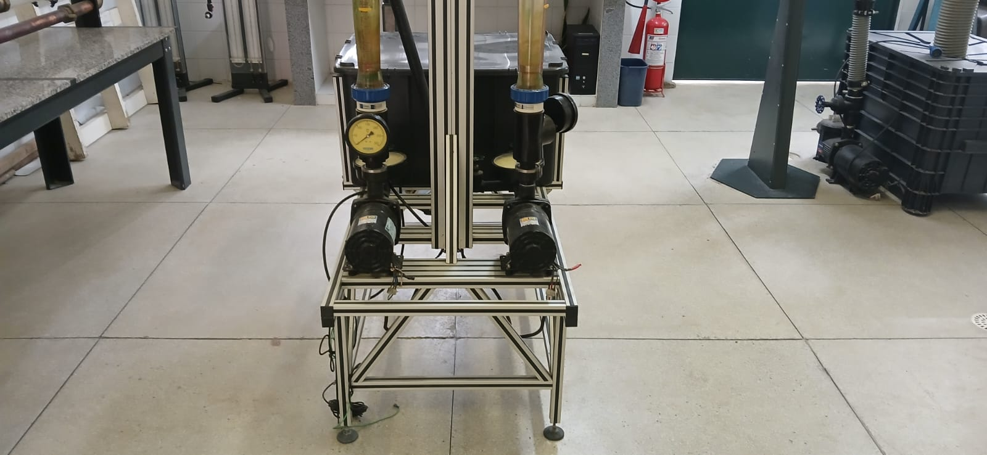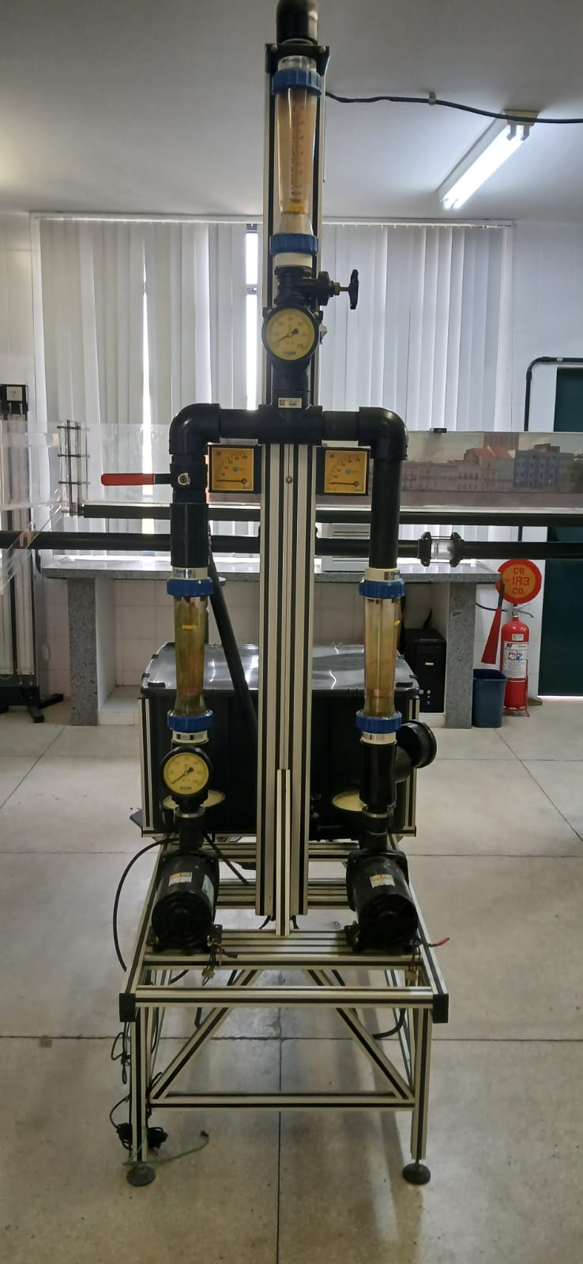 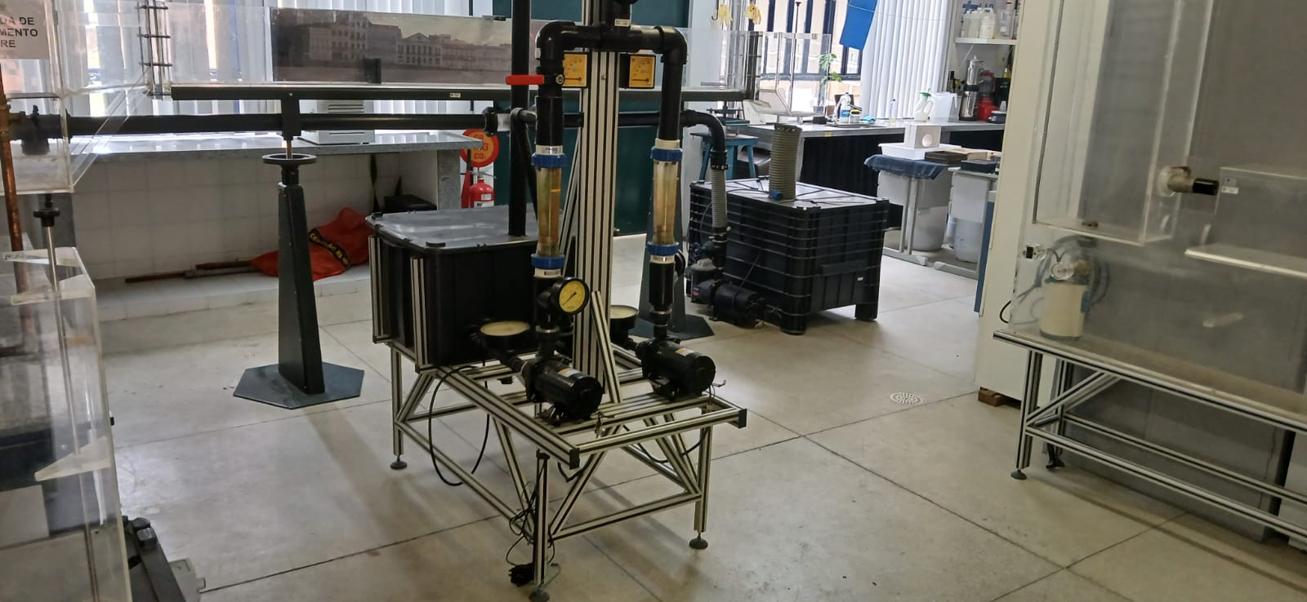

**Canal Aberto ou Escoamento Livre**

O canal para experimentos hidráulicos é um equipamento desenvolvido especialmente para apoiar o ensino das matérias que tratam dos fluidos e seus escoamentos. O uso de um equipamento para apresentar os fenômenos reais em forma visual reforça o aprendizado e torna mais fácil o entendimento dos fenômenos. O canal foi projetado para a exploração de experimentos nos quais o fluido de trabalho é a água e por isso permite a visualização de escoamentos ligados aos fenômenos hidráulicos. Porém, o uso da Análise Dimensional e dos conceitos de Semelhança estende os conceitos visualizados para vários campos da mecânica dos fluidos.

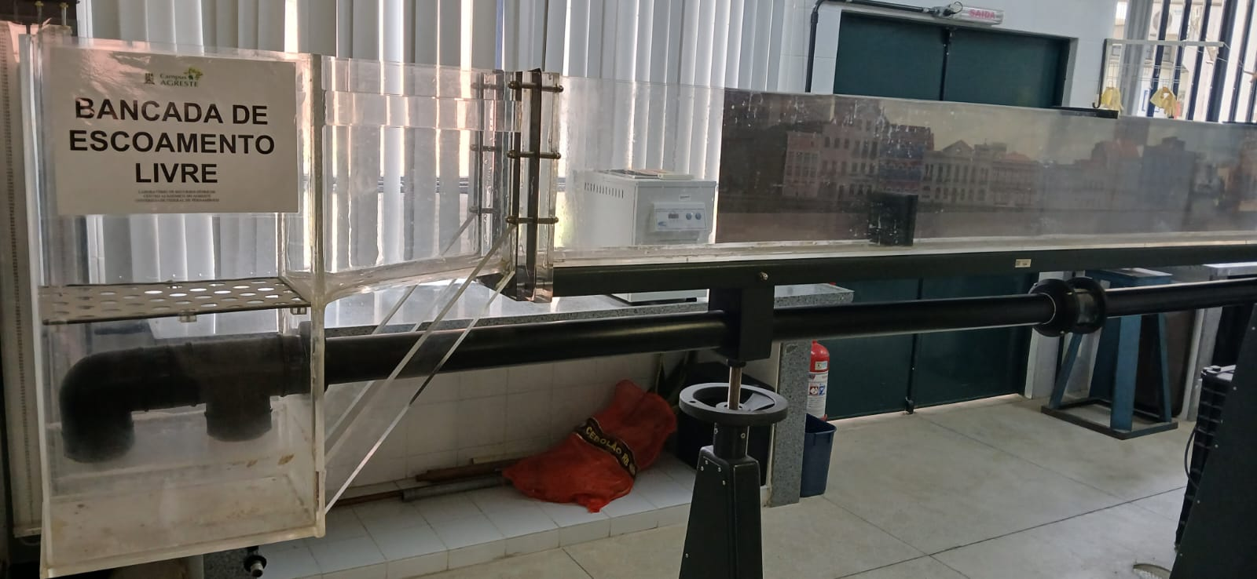 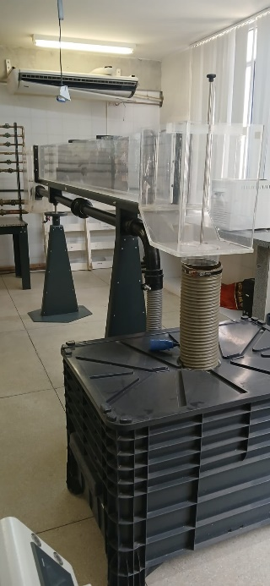

**Bancada de Orifícios**

O experimento consiste na determinação da vazão de escoamento no bocal, na determinação do tempo de esvaziamento do reservatório, na determinação da velocidade real do jato e da perda de carga ocasionada pelo bocal.

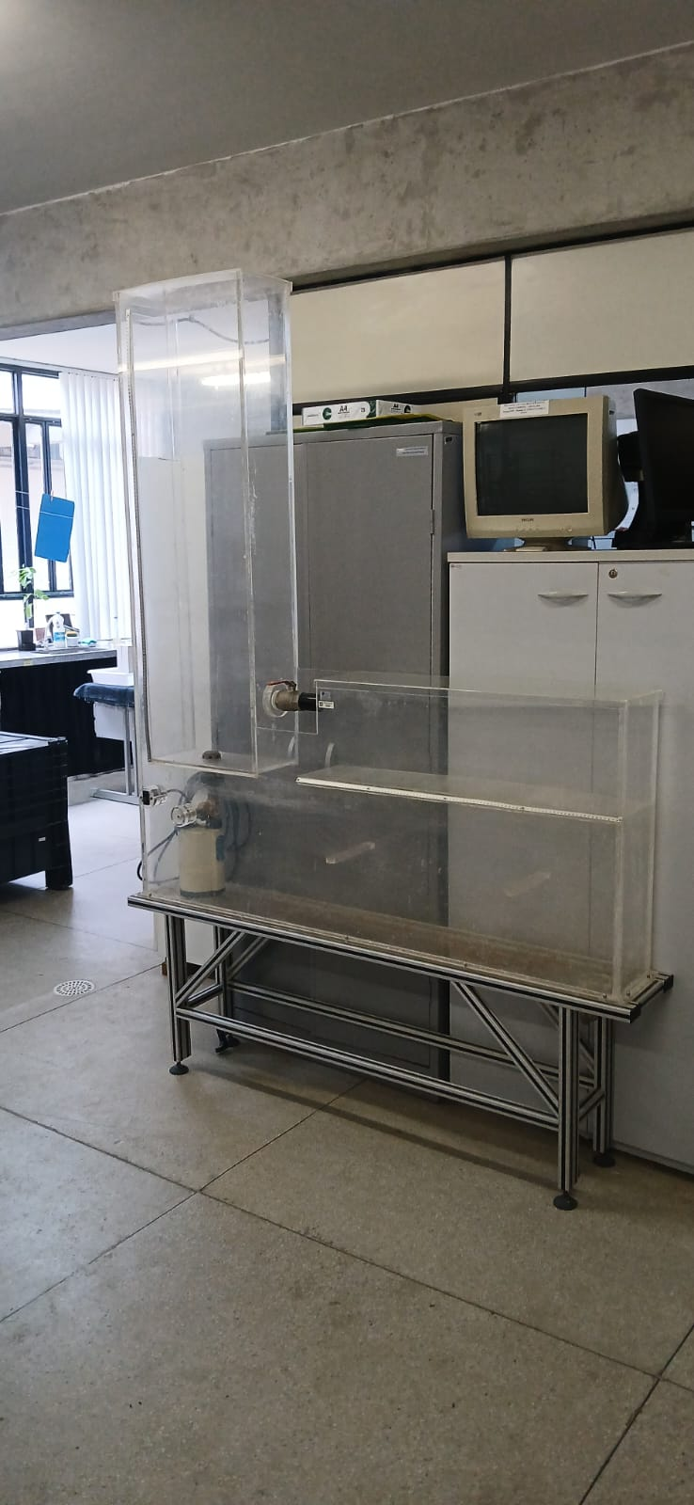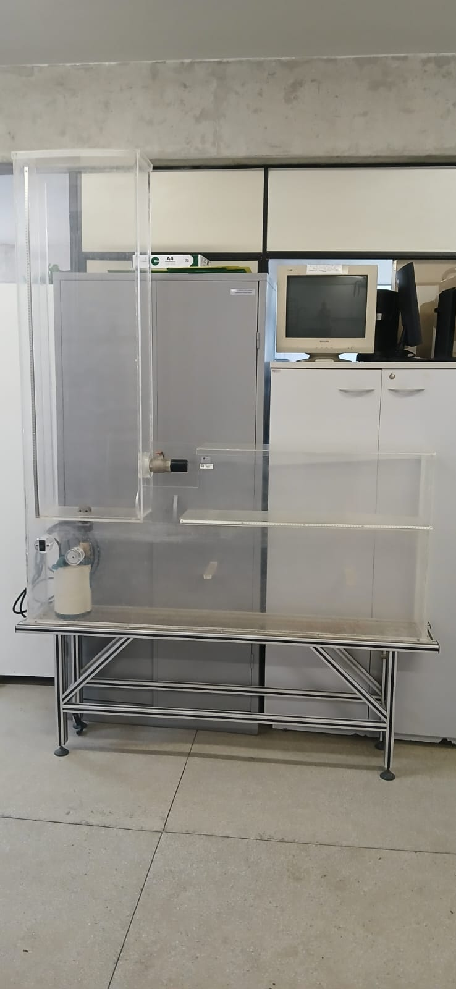

**Bancada de Perda de Carga**

Consistem em um circuito hidráulico fechado, composto por tubos e acessórios especiais montados sobre bancada, destinados ao estudo dos fenômenos da perda de carga nestes tipos de encanamentos. A bancada é construída em alumínio anodizado com alta resistência mecânica, de grande resistência mecânica, e adequado ao uso com água, pois não haverá corrosão da estrutura com o passar do tempo.

Uma moto-bomba acionada eletricamente e com proteções contra sobrecarga, força a passagem do fluído (água) no interior do encanamento e seu fluxo pode ser desviado por meio de válvulas e registros a fim de se escolher o experimento a ser estudado, retornando ao reservatório no final do processo.

**Experimentos atendidos:**

* Perda de carga distribuída devido à rugosidade do tubo.
* Perda de carga localizada devido à presença de um acessório hidráulico (singularidades).
* Medida de vazão em tubo Pitot e Venturi.
* Curva pressão x vazão da bomba hidráulica.

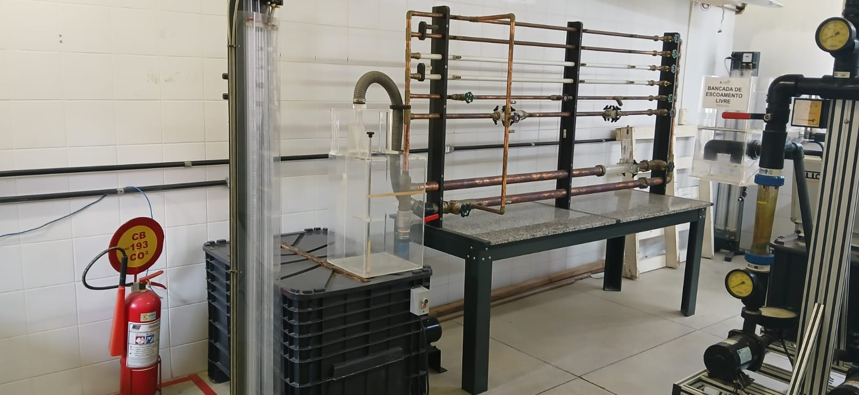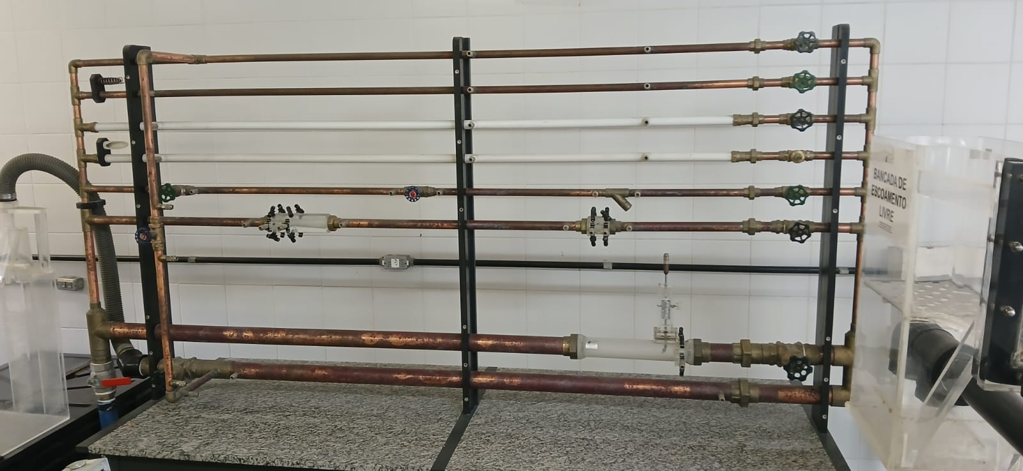

## Participação dos estudantes nas atividades práticas do laboratório.

Os estudantes participam ativamente dos trabalhos práticos do Laboratório de Hidráulica Experiemntal e Recursos Hídricos com atividades de ensino, pesquisa e extensão. Nas atividades de ensino, os alunos realizam práticas experimentais propostas pelos professores.

Abaixo estão apresentadas algumas fotos das atividades desenvolvidas com os alunos:

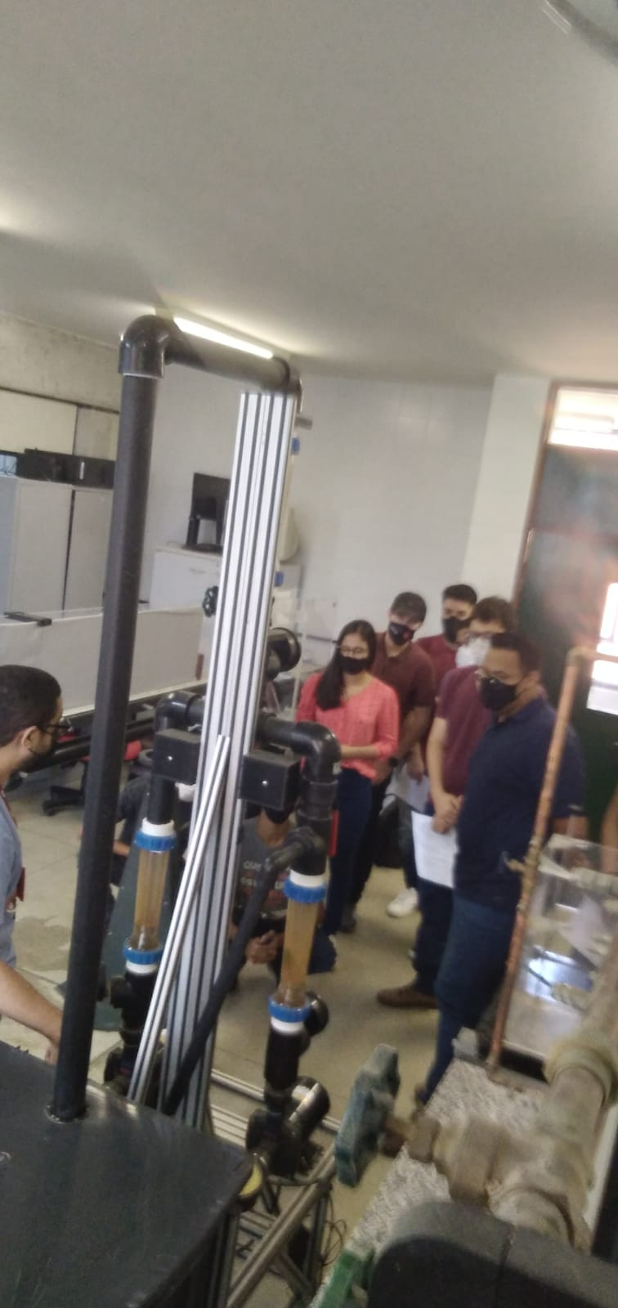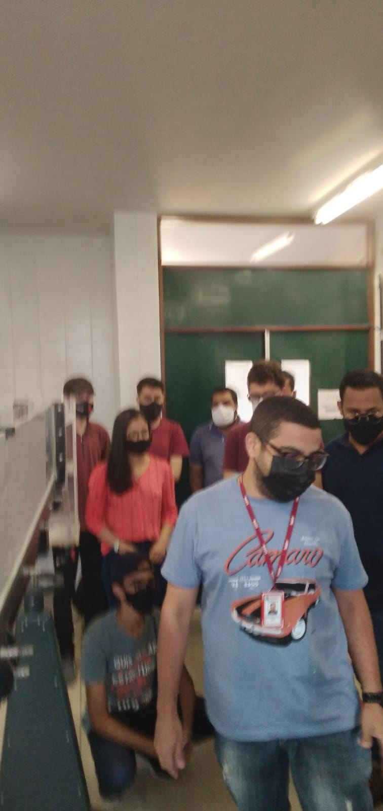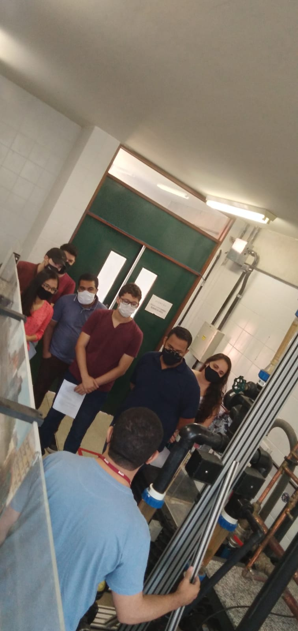

**ANEXO I**

**REGULAMENTO DO LABORATÓRIO DE HIDRÁULICA EXPERIMENTAL   
E RECURSOS HÍDRICOS - LAHER**

**Este regulamento visa normatizar o uso e otimizar a infraestrutura do Laboratório de Hidráulica Experimental e Recursos Hídricos – LAHER do Núcleo de Tecnologia do CAA/UFPE, buscando atender de forma adequada as necessidades de seus usuários.**

**I - Da Localização**

O Laboratório de Hidráulica Experimental e Recursos Hídricos – LAHER do Núcleo de Tecnologia está localizado no andar térreo do Bloco C do Centro Acadêmico do Agreste (CAA).

**II - Do Horário de Funcionamento**

O LAHER funciona de segunda-feira a sexta-feira, das 08h00min às 17h00min. Os horários poderão ser alterados, a bem da comunidade, por ato da Coordenação do Laboratório.

**III - Dos Usuários**

O LAHER é um laboratório acadêmico multiusuário que visa atender às demandas de ensino, extensão e pesquisa do Núcleo de Tecnologia. Enquadra-se como usuário do LAHER todo e qualquer integrante do corpo docente, discente (regularmente matriculado) e funcional da área de Recursos Hídricos dos Cursos de Engenharia Civil e Engenharia de Produção do Centro Acadêmico do Agreste. A interrupção de vínculo com os referidos cursos acarreta na consequente e imediata perda do direito de utilização do laboratório. No entanto, ele pode ser utilizado por outros docentes, caso seja necessário, e mediante autorização da Coordenação do mesmo, desde que não coincida com as atividades já em desenvolvimento no laboratório.

**IV - Da Utilização**

O LAHER deve ser utilizado para atividades acadêmicas ligadas ao ensino, à pesquisa e à extensão. O LAHER também poderá realizar a prestação de serviços laboratoriais e de consultoria técnica na área ambiental, vinculado à aprovação da área de Recursos Hídricos. O usuário é responsável pela boa utilização da estrutura física, dos equipamentos e dos materiais que forem utilizados durante as atividades desenvolvidas no LAHER. O servidor responsável deverá ser informado de qualquer anormalidade ocorrida, ou dano causado, durante a utilização da infraestrutura laboratorial.   
O orientador e/ou professor deverá exigir aos alunos para que deixem o ambiente limpo, organizado e com todos os equipamentos devidamente desligados, quando couber, após o término das atividades acadêmicas. A realização de pesquisas e/ou outras atividades só podem ser solicitadas, exclusivamente, por professores e pesquisadores autorizados pela coordenação do LAHER.   
As solicitações deverão ser encaminhadas com antecedência mínima de 30 dias à coordenação do LAHER antes do início das atividades.

**V - Das Reservas**

Nos horários reservados para as aulas, curriculares ou esporádicas, do corpo docente de Recursos Hídricos, é vedada a utilização concomitante da sala de aula por outros usuários. Os professores que desejarem utilizar o LAHER para atividades acadêmicas devem efetuar o pedido de reservas, com antecedência mínima de 08 (oito) dias úteis, oficialmente em meio impresso ou e-mail. O pedido de reserva só estará confirmada após a resposta da disponibilidade do dia/horário solicitado.   
A confirmação reserva para utilização do LAHER será realizada pelo servidor responsável e/ou coordenador. Em caso de desistência na utilização, o usuário deve notificar com antecedência mínima de 01 (um) dia útil. Se o professor não tiver notificado com antecedência, deve então justificar à Coordenação do LAHER o ocorrido. Os usuários que incorrerem em tal situação estão sujeitos às sansões e penalizações previstas no item X deste regimento.

**VI - Dos Deveres**

É dever de todo usuário do LAHER zelar pelas instalações, equipamentos, vidrarias e demais materiais, e respeitar o corpo de servidores do Laboratório, acatando suas recomendações e orientações.

**VII - Das Proibições**

Fica expressamente proibido no âmbito do LAHER:

1) Usar vocabulário de baixo calão/ofensivo;

2) Utilizar o espaço do laboratório para propaganda político/partidária;

3) Fumar ou conduzir cigarros e assemelhados aos acessos;

4) Perturbar o ambiente com brincadeiras e algazarras;

5) Praticar atividades que afetem ou coloquem em risco as instalações do laboratório;

6) Praticar atividades que promovam o desperdício de recursos de energia e materiais;

7) Utilizar as dependências do laboratório sem autorização prévia dos professores e técnicos responsáveis;

8) Abrir, modificar, consertar ou reconfigurar a configuração dos recursos computacionais;

9) Utilizar sites ou salas de bate-papo nos computadores do LAHER, durante a permanência no laboratório;

10) Utilizar jogos eletrônicos - salvo utilizados em atividades acadêmicas devidamente autorizadas;

11) Violar direitos autorais/propriedade intelectual;

12) Instalação ou desinstalação de softwares e hardware nos equipamentos do laboratório sem a devida autorização;

13) Atos de vandalismo digital, tais como quebra de privacidade, invasões internas e externas, captura de senhas e pirataria de software.

A coordenação e o técnico do LAHER não se responsabilizam pela integridade dos arquivos gravados nos computadores, devendo cada usuário ser responsável pela cópia de seus arquivos.

**VIII - Da Segurança do Laboratório e Boas Práticas**

Buscando diminuir a frequência e a gravidade de eventos adversos, incidentes e acidentes, torna-se absolutamente imprescindível que durante os trabalhos realizados em laboratório seja observado as seguintes normas de segurança:

1) Acidentes de qualquer natureza devem ser comunicados imediatamente aos responsáveis pelo laboratório.

2) O usuário deve seguir as instruções específicas do professor ou dos técnicos do laboratório. Ao efetuar os experimentos, seguir rigorosamente seus roteiros, lendo-os previamente com bastante atenção, identificando e reservando o material que será utilizado e os riscos inerentes à atividade.

3) Certifique-se de que os equipamentos de segurança, como extintores, estejam devidamente funcionando.

4) Localize o extintor de incêndio e familiarize-se com o seu uso.

5) Durante a realização das experiências, dirija sua atenção única e exclusivamente ao trabalho que está sendo executando. Esta atitude permitirá que, além de fazer observações com maior exatidão, sejam evitados acidentes no laboratório.

6) Ao se retirar do laboratório, verifique se não há torneiras abertas e limpe todo o material utilizado, bem como a bancada.

7) Mantenha o laboratório sempre limpo. Higiene também é uma questão de segurança.

**IX - Da Conduta**

É de responsabilidade da coordenação, professores e demais usuários do LAHER manter a disciplina e a ordem no Laboratório. Durante a utilização do mesmo para atividades acadêmicas esta responsabilidade decai sobre o usuário, professor ou técnico responsável pela atividade.   
É obrigatória a presença de um servidor vinculado ao laboratório durante os períodos reservados, salvo autorizações específicas. O LAHER é um local de estudo e, portanto, devem ser observadas as regras de ordem e silêncio. Qualquer conduta indevida deve ser comunicada aos responsáveis pelo laboratório.

**X - Das Punições**

O descumprimento ou inobservância de quaisquer regras ou políticas dos laboratórios são considerados faltas graves, podendo, sem prejuízo das ações disciplinares previstas no Estatuto ou Regimento Geral da UFPE em vigor, redundar na instauração contra o infrator, de ações extrajudiciais cíveis e criminais, além da suspensão imediata nos privilégios de acesso e uso das facilidades do Laboratório.

**XI – Do Plano de Manutenção**

O LAHER tem um Plano de Manutenção das Instalações e Equipamentos (PMIE) que visa melhorar o aproveitamento dos recursos deste Laboratório, satisfazendo ao máximo as necessidades de seus usuários.

O PMIE prevê, entre outros, a realização de atividades de monitoramento e sua frequência, o procedimento adequado para registro das ocorrências, as ações preventivas e corretivas no caso de observância de não conformidades, e as tabelas de monitoramento pertinentes para preenchimento periódico.

O PMIE a que se refere este Regulamento será definido em reunião da área de Recursos Hídricos do Núcleo Tecnologia.

**XII – Do Empréstimo de Equipamentos e Ferramentas**

O LAHER tem um Regulamento para Empréstimo de Equipamentos e Ferramentas (REEF) que estabelece regras de reserva, uso e devolução, bem como prevê penalidades e sanções em caso de não atendimento. Qualquer empréstimo realizado de equipamentos e/ou ferramentas pertencentes ao (ou sobre a responsabilidade do) LAHER, apenas poderá ser efetuado mediante o atendimento aos procedimentos/prazos estabelecidos no REEF.

**XIII – Da Estrutura Organizacional**

O LAHER tem a seguinte estrutura organizacional: Coordenador e Vice-coordenador de Laboratório, Professores, Técnico, alunos de graduação de pós-graduação.

1. **Da Coordenação**

A Coordenação do LAHER é exercida por um servidor designado por votação dos docentes pertencentes à área de Recursos Hídricos do Núcleo de Tecnologia. São deveres do Coordenador:

1) Cumprir e fazer cumprir este Regulamento;

2) Coordenar e acompanhar as atividades realizadas no LAHER;

3) Conservar o patrimônio físico e material do LAHER;

4) Coordenar a liberação do LAHER para aulas práticas, cuidando para que não existam privilégios;

5) Autorizar a instalação de novas pesquisas, atividades e aula-práticas;

6) Autorizar a liberação de qualquer patrimônio, inclusive os equipamentos de medição in loco, neste caso deverá cumprir e fazer cumprir o Regulamento de Empréstimo de Material do LAHER.

1. **Dos Técnicos**

O técnico responsável pelo LAHER têm como atribuições:

1) Prestar suporte técnico aos usuários no desenvolvimento de todas atividades acadêmicas que necessitem dos recursos do Laboratório;

2) Supervisionar e controlar o comportamento dos usuários e utilização dos equipamentos,;

3) Zelar pela conservação e manutenção da infraestrutura;

4) Verificar a manutenção dos equipamentos, salvo atividades que requeiram intervenção externa por profissionais ou empresas especializadas;

5) Atuar nas ações de empréstimo e devolução de equipamentos emprestados conforme previsto no Regulamento de Empréstimo de Material do LAHER.

6) Elaborar e manter atualizado no inventário.

1. **Dos Monitores e Estagiários**

São deveres dos alunos de Iniciação Científica e de Pós-Graduação:

1) Não permitir a instalação e remoção de softwares sem o consentimento do Coordenador do laboratório;

2) Desligar a estação de trabalho que estiver sofrendo desvios de utilização, por parte dos usuários e comunicar ao técnico do laboratório às ocorrências que infringirem esse regulamento.

**XIV - Dos Casos Omissos**

Os casos omissos neste regulamento do LAHER serão apreciados, em primeira e única instância, pela coordenação do Núcleo de Tecnologia.

**XV- Dos Anexos**

Estão anexados a este Regulamento os documentos listados a seguir.

Anexo I - Plano de Manutenção das Instalações e Equipamentos (PMIE).

Anexo II - Regulamento para Empréstimo de Equipamentos e Ferramentas (REEF).

Anexo III - Quadro de Reservas de Horários (QRH).

Anexo IV - Quadro de Inventário de Equipamentos e Materiais Permanentes

.

Este regulamento entra em vigor na data de sua assinatura.

Caruaru, ___ de __________de ______. __________________________________

Coordenador do LAHER

Caruaru, ___ de __________de ______. _________________________________

Coordenador do NT

**ANEXO II**

**LAHER**

**PLANO DE MANUTENÇÃO DAS INSTALAÇÕES E DOS EQUIPAMENTOS**

**(PMIE)**

**1. Apresentação**

Este plano visa melhorar o aproveitamento dos recursos do Laboratório de Hidráulica Experimental e Recursos Hídricos – LAHER do Núcleo de Tecnologia do Centro Acadêmico do Agreste (CAA), satisfazendo ao máximo as necessidades de seus usuários.

Este plano foi desenvolvido em junho de 2014 a partir de uma solicitação da Coordenação do Núcleo de Tecnologia (NT) comum a todos os laboratórios.

Recomenda-se a revisão deste Plano na ocorrência de alterações no laboratório tal que não sejam contempladas no mesmo.

**2. Descrição das Instalações e Equipamentos**

O LAHER é uma unidade laboratorial que compreende bancadas experimentais de Mecânica dos Fluidos e Hidráulica, atividades de atualização técnico-científica, e apoio técnico e administrativo.

A lista dos equipamentos existentes em cada uma das unidades funcionais encontram-se listados no Anexo PMIE-I.

**3. Monitoramento das instalações e dos equipamentos**

3.1 Finalidade

O monitoramento das instalações visa monitorar funcionamento adequado de lâmpadas, tomadas, pontos de internet, fechamento de janelas e porta e limpeza. O monitoramento dos equipamentos visa verificar a sua integridade física e o funcionamento pleno dos mesmos.

3.2 Frequência

O monitoramento das instalações e equipamentos deve ocorrer *in loco* com frequência mínima quinzenal para a limpeza e trimestral para os demais controles.

**4. Registro das ocorrências**

A cada monitoramento deve-se fazer o registro do controle por meio do preenchimento da planilha quinzenal de limpeza constante no Anexo PMIE-II e da planilha de trimestral de funcionamento Anexo PMIE-III. Ambos os monitoramentos periódicos, 15 dias no caso da limpeza e 3 meses no caso do funcionamento, e respectivo registro nas planilhas de controle, são de responsabilidade do técnico do LAHER.

**Qualquer usuário que diagnostique alguma não conformidade deve proceder à execução da ação corretiva prevista neste Plano.**

O coordenador do LAHER deverá averiguar mensalmente os registros efetuados.

**5. Não conformidades**

O Quadro 1 resume as não conformidades que podem ser encontradas, bem como as ações preventivas e as ações corretivas para cada caso.

Quadro 1 – Ações preventivas e corretivas para cada não conformidade.

|  |  |  |  |  |
| --- | --- | --- | --- | --- |
| **Tipo** | **Item** | **Não conformidade** | **Ações** | |
| **Preventiva** | **Corretiva** |
| Instalação (I) | I.1. Lâmpada | Queimada. | Mantê-la desligada quando na ausência de usuários. | Verificar a existência de lâmpada no estoque:  Em caso positivo, providenciar a troca imediata.  Em caso negativo, solicitar à infraestrutura novas e providenciar a troca assim que possível. |
| I.2. Tomada | Não funciona. | Fazer correto uso. | Solicitar à infraestrutura o conserto. |
| I.3. Ponto de internet |
| I.4. Janela | 1. Quebrada ou com mau fechamento.  2. Suja. | Fazer correto uso. | 1. Solicitar à infraestrutura o conserto.  2. Solicitar ao setor de limpeza sua higienização. |
| I.5. Porta | 1. Quebrada ou com mau fechamento. | Fazer correto uso. | Solicitar à infraestrutura o conserto. |
| I.6. Piso, parede e/ou teto | Sujo. | Fazer correto uso. | Solicitar ao setor de limpeza sua higienização. |
| Equipamentos (E) | E.1. Mesa, cadeira e/ou outros móveis. | Quebrado. | Fazer correto uso. | Solicitar à infraestrutura o conserto ou, caso necessário, a troca. |
| E.2. Computador e periféricos. | 1. Computador: com vírus.  2. Software: falta ou mau funcionamento.  3. Hardware: quebrado. | 1. Atualizar e rodar o antivírus periodicamente.  2. Atualizar o software.  3. Fazer correto uso. | 1. Rodar o antivírus.  2. Desinstalar software e/ou instalar novamente.  3. Solicitar à infraestrutura o conserto ou troca de hardware. |
| E.3. Impressora | 1. Quebrada ou com mau funcionamento.  2. Sem cartucho/toner. | 1. Fazer correto uso.  2. Verificar periodicamente os níveis de tinta. | 1. Solicitar à infraestrutura o conserto ou troca da impressora.  2. Verificar a existência de cartucho/toner no estoque:  Em caso positivo, providenciar a troca imediata.  Em caso negativo, solicitar à infraestrutura novos cartuchos/toners e providenciar a troca assim que possível. |
| E.4.Ar condicionado | 1. Quebrado ou com mau funcionamento.  2. Sujo. | 1. Fazer correto uso. | 1. Solicitar à infraestrutura o conserto ou troca.  2. Solicitar ao setor de limpeza sua higienização. |
| E.5.Bancada Experimental | 1. Quebrado ou com mau funcionamento.  2. Sujo. | 1. Fazer correto uso. | 1. Solicitar à infraestrutura o conserto ou troca.  2. Solicitar ao setor de limpeza sua higienização. |

**PLANO DE MANUTENÇÃO DE INTALAÇÕES E DE EQUIPAMENTOS (PMIE-II)**

# MONITORAMENTO QUINZENAL DA LIMPEZA

|  |  |  |  |  |  |
| --- | --- | --- | --- | --- | --- |
| Data verificação | O laboratório está limpo e organizado? | Ação corretiva | Observação | Conforme em (data) | Responsável |
|  | ( ) SIM ( ) NÃO |  |  |  |  |
|  | ( ) SIM ( ) NÃO |  |  |  |  |
|  | ( ) SIM ( ) NÃO |  |  |  |  |
|  | ( ) SIM ( ) NÃO |  |  |  |  |
|  | ( ) SIM ( ) NÃO |  |  |  |  |
|  | ( ) SIM ( ) NÃO |  |  |  |  |
|  | ( ) SIM ( ) NÃO |  |  |  |  |
|  | ( ) SIM ( ) NÃO |  |  |  |  |
|  | ( ) SIM ( ) NÃO |  |  |  |  |
|  | ( ) SIM ( ) NÃO |  |  |  |  |
|  | ( ) SIM ( ) NÃO |  |  |  |  |
|  | ( ) SIM ( ) NÃO |  |  |  |  |
|  | ( ) SIM ( ) NÃO |  |  |  |  |
|  | ( ) SIM ( ) NÃO |  |  |  |  |
|  | ( ) SIM ( ) NÃO |  |  |  |  |
|  | ( ) SIM ( ) NÃO |  |  |  |  |
|  | ( ) SIM ( ) NÃO |  |  |  |  |
|  | ( ) SIM ( ) NÃO |  |  |  |  |
|  | ( ) SIM ( ) NÃO |  |  |  |  |
|  | ( ) SIM ( ) NÃO |  |  |  |  |
|  | ( ) SIM ( ) NÃO |  |  |  |  |
|  | ( ) SIM ( ) NÃO |  |  |  |  |
|  | ( ) SIM ( ) NÃO |  |  |  |  |
|  | ( ) SIM ( ) NÃO |  |  |  |  |
|  | ( ) SIM ( ) NÃO |  |  |  |  |
|  | ( ) SIM ( ) NÃO |  |  |  |  |
|  | ( ) SIM ( ) NÃO |  |  |  |  |
|  | ( ) SIM ( ) NÃO |  |  |  |  |
|  | ( ) SIM ( ) NÃO |  |  |  |  |
|  | ( ) SIM ( ) NÃO |  |  |  |  |
|  | ( ) SIM ( ) NÃO |  |  |  |  |
|  | ( ) SIM ( ) NÃO |  |  |  |  |
|  | ( ) SIM ( ) NÃO |  |  |  |  |
|  | ( ) SIM ( ) NÃO |  |  |  |  |
|  | ( ) SIM ( ) NÃO |  |  |  |  |
|  | ( ) SIM ( ) NÃO |  |  |  |  |
|  | ( ) SIM ( ) NÃO |  |  |  |  |
|  | ( ) SIM ( ) NÃO |  |  |  |  |
|  | ( ) SIM ( ) NÃO |  |  |  |  |
|  | ( ) SIM ( ) NÃO |  |  |  |  |
|  | ( ) SIM ( ) NÃO |  |  |  |  |
|  | ( ) SIM ( ) NÃO |  |  |  |  |

**PLANO DE MANUTENÇÃO DE INTALAÇÕES E DE EQUIPAMENTOS (PMIE-III)**

# MONITORAMENTO TRIMESTRAL DE FUNCIONAMENTO

|  |  |  |  |  |  |  |  |
| --- | --- | --- | --- | --- | --- | --- | --- |
| Data verificação | Item | | Em bom estado ou em Funcionamento correto? | Problema encontrado | Ação corretiva | Responsável | Conforme em (data) |
|  | Lâmpadas | | ( ) SIM ( ) NÃO |  |  |  |  |
| Tomadas | | ( ) SIM ( ) NÃO |  |  |  |  |
| Pontos de internet | | ( ) SIM ( ) NÃO |  |  |  |  |
| Janelas | | ( ) SIM ( ) NÃO |  |  |  |  |
| Portas | | ( ) SIM ( ) NÃO |  |  |  |  |
| Mesas, cadeiras e outros móveis. | | ( ) SIM ( ) NÃO |  |  |  |  |
| Computadores e periféricos | | ( ) SIM ( ) NÃO |  |  |  |  |
| Impressoras | | ( ) SIM ( ) NÃO |  |  |  |  |
| Ar condicionados | | ( ) SIM ( ) NÃO |  |  |  |  |
|  | |  | | | | | |
|  | Lâmpadas | | ( ) SIM ( ) NÃO |  |  |  |  |
| Tomadas | | ( ) SIM ( ) NÃO |  |  |  |  |
| Pontos de internet | | ( ) SIM ( ) NÃO |  |  |  |  |
| Janelas | | ( ) SIM ( ) NÃO |  |  |  |  |
| Porta | | ( ) SIM ( ) NÃO |  |  |  |  |
| Mesas, cadeiras e outros móveis. | | ( ) SIM ( ) NÃO |  |  |  |  |
| Computadores e periféricos | | ( ) SIM ( ) NÃO |  |  |  |  |
| Impressoras | | ( ) SIM ( ) NÃO |  |  |  |  |
| Ar condicionado | | ( ) SIM ( ) NÃO |  |  |  |  |

.

**ANEXO III**

**Quadro de Reservas de Horários**

**QUADRO DE RESERVAS DE HORÁRIOS - LABORATÓRIO DE HIDRÁULICA E RECURSOS HÍDRICOS (LAHER)**

**LAHER**

**ANEXO III**

**RESERVA DE HORÁRIOS PARA O _______________ SEMESTRE DE 20____.**

|  |  |  |  |  |  |
| --- | --- | --- | --- | --- | --- |
| **HORÁRIO** | **SEGUNDA** | **TERÇA** | **QUARTA** | **QUINTA** | **SEXTA** |
| **08:00-09:00** |  |  |  |  |  |
| **09:00-10:00** |  |  |  |  |  |
| **10:00-11:00** |  |  |  |  |  |
| **11:00-12:00** |  |  |  |  |  |
|  |  |  |  |  |  |
| **13:00-14:00** |  |  |  |  |  |
| **14:00-15:00** |  |  |  |  |  |
| **15:00-16:00** |  |  |  |  |  |
| **16:00-17:00** |  |  |  |  |  |

* OBS: espaços em branco estão disponíveis para utilização e reservas.
* INFORMAR: disciplina, com respectivo código, e professor.